Нетехничекое резюме по проектным материалам для получения экологического разрешения на воздействие для добычи ОПИ на месторождении «Балхаш-Камень» (южный фланг), расположенном на землях административного подчинения г. Балхаш Карагандинской области.

Согласно п. 7.12. Раздела 2 Приложения 2 к Экологическому Кодексу Республики Казахстан (Далее - ЭК РК) добыча и переработка общераспространенных полезных ископаемых свыше 10 тыс. тонн в год относится ко 2 категории.
На основании вышеизложенного, объект относится ко II категории.
Участок работ расположен на землях административно-территориального подчинения г. Балхаш, Карагандинской области и в непосредственной близости от реконструируемой железной дороги, участка «Балхаш-Саяк». Площадь геологического отвода составляет 15,2 га
Основные работы
- проведение горно-добычных работ бурением и взрывом,
- проведение добычных работ экскавтором, с целью отработки запасов южного фланга месторождения «Балхаш-камень».
- дробление строительного камня.

Срок проведения работ: 2026-2032 гг. Число рабочих дней в году – 252. Продолжительность рабочей смены 7 часов, количество рабочих смен в сутки – 2. Для отдыха и приема пищи, будут использоваться передвижные вагончики.
Учитывая характер работы, строительство зданий и сооружений на участках добычи не предусматривается. Количество работающих – 13 чел

Хозяйственно-питьевое водоснабжение на период отработки участка (месторождения), будет производиться от водопроводов ближайшего населенного пункта - города Балхаш. Объем вод для этих целей не более 30 м3 сутки.
Бытовые сточные воды будут отводиться в выгребную бетонированный гидроизоляционный септик, и по мере наполнения будут откачиваться ассенизационной машины и вывозиться на ближайшие очистные сооружения сточных вод.
Источник приобретения электрической энергии – центральные сети.
Теплоснабжение от калориферов на электрической энергии
Авто и спецтехика предприятия: подрядчика. Отходы образующиеся при деятельности подрядчика являются собственностью образователя (подрядчика).
Основанием для разработки РООС послужил план горных работ по добыче ОПИ на месторождении «Балхаш-Камень» (южный фланг), расположенном на землях административного подчинения г. Балхаш Карагандинской области.
Естественных водоёмов и сельскохозяйственных угодий, земель государственного лесного фонда, санитарно-профилактических учреждений и охраняемых законом объектов (памятники архитектуры и др.) в районе размещения промышленной площадки предприятия нет.
Ближайший жилой дом расположен на расстоянии 7,91 км от территории месторождения «Балхаш-Камень».
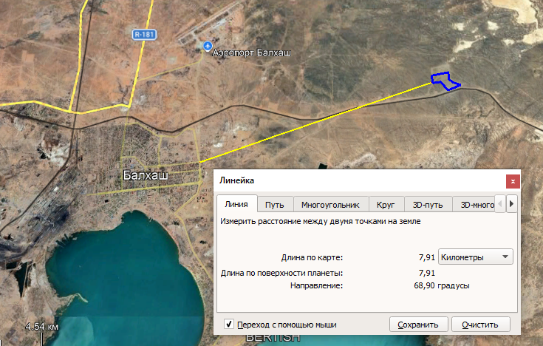

Месторасположение предприятия с расстоянием до жилой зоны

Основными источниками загрязнения атмосферного воздуха на промплощадке являются: земляные работы, буровые работы, взрывные работы, работа дизельной электростанции, топливозаправщик, дробильно-сортировочный комплекс.
В атмосферу выделяются загрязняющие вещества 1-4 класса опасности 11 наименований: диоксид азота, оксид азота, углерод (сажа), сера диоксид, оксид углерода, Проп-2-ен-1-аль, формальдегид, керосин, пыль неорганическая 20-70% SiO2, сероводород, углеводороды предельные С12-С19.
По результатам оценки воздействия в окружающую среду проведенном в данном проекте объем выбросов загрязняющих веществ составил:
Выделение загрязняющих веществ в 2026 г.. составит 122.496212 т/год.
Выделение загрязняющих веществ в 2027 гг. составит 122.49711482 т/год.
Выделение загрязняющих веществ в 2028 г. составит 122.48723082 т/год.
Выделение загрязняющих веществ в 2029-2031 гг. составит 122.48375882т/год.
Выделение загрязняющих веществ в 2032 г. составит 122.58351282 т/год.

Перечень отходов, образующихся на предприятии

Наименование отходов | Характеристика отходов | Код отходов, согласно Классификатор у, утверж. Приказом и.о.  Министра экологии, геологии и природных ресурсов Республики Казахстан от 6  августа 2021  года № 314 | Образование, т/год – на период эксплуатации) | Вид операции, которому подвергается отход
1 | 2 | 3 | 4 | 5
Отходы образуемые при эксплуатации
ТБО  (смешанные коммунальные отходы) | Агрегатное состояние – твердое.  Горючие, не взрывоопасны | 20 03 01 | 0,67 | Временное хранение (не более 6-ти месяцев) в контейнерах, установленных на специальной площадке,  с последующим вывозом на ближайший организованный  полигон ТБО

